УДК 502.3

СОВЕТСКО-АМЕРИКАНСКАЯ РАБОЧАЯ ГРУППА VIII ПО ИЗУЧЕНИЮ ИЗМЕНЕНИЯ КЛИМАТА: научное сотрудничество и научная дипломатия

О.А. Анисимов ¹⁾

¹⁾ Федеральное государственное бюджетное учреждение «Государственный гидрологический институт», Россия, 199053, г. Санкт Петербург, 2-ая линия В.О. д. 23

Адрес для переписки: Anisimov.travel@gmail.com

Реферат. Одним из знаковых событий 1970-х годов стало советско-американское межправительственное соглашение, в результате которого в том числе была создана советско-американская восьмая Рабочая группа по исследованию изменения климата (РГ-VIII). История этой группы продемонстрировала возможности объединения научных исследований и научной дипломатии для быстрого перехода в двусторонних отношениях к обоюдовыгодному сотрудничеству в решении научных проблем, имеющих глобальное значение. Это сотрудничество было весьма успешным, несмотря на сложные межгосударственные отношения стран.

Ключевые слова. Изменение климата, сотрудничество, научная дипломатия.

SOVIET-AMERICAN CLIMATE CHANGE WORKING GROUP VIII: SCIENTIFIC COOPERATION AND SCIENTIFIC DIPLOMACY

O.A. Anisimov ¹⁾

¹⁾ State Hydrological Institute, 23 Second Line V.O., 199053 Saint-Petersburg, Russia
Correspondence address: Anisimov.travel@gmail.com

Abstract. One of the significant events of the 1970s was the Soviet-American intergovernmental agreement, which resulted, among other things, in the creation of the Soviet-American Eighth Working Group on Climate Change Research (WG-VIII). The history of this group has demonstrated the potential of combining scientific research and science diplomacy to quickly move bilateral relations toward mutually beneficial cooperation in solving scientific problems of global significance. This cooperation has been very successful, despite the difficult interstate relations between the countries.
Key words. Climate change, collaboration, science diplomacy.

Введение

В 1970х годах в мировом сообществе происходило осознание проблемы изменения глобального климата. Для объективной оценки серьезности этой проблемы были необходимы, прежде всего, усилия ученых. Многие из необходимых исследований невозможно провести без участия советской науки (Anisimov, 2022; López-Blanco et al., 2024). В то время сотрудничество наших и американских ученых в области климата возникло и успешно развивалось несмотря на сложные межгосударственные отношения стран. Кроме прогресса в науке это способствовало улучшению отношений между странами, что продемонстрировало эффективность «научной дипломатии».
Одним из знаковых событий более чем пятидесятилетней давности, которое на многие годы определило вектор международного сотрудничества в области изучения изменения климата и его последствий, стало двустороннее советско-американское соглашение по охране окружающей среды (Соглашение между Союзом Советских Социалистических Республик и Соединенными Штатами Америки о сотрудничестве в области охраны окружающей среды, 1974, https://docs.cntd.ru/document/1901895). Это соглашение, подписанное 23 мая 1972 г. в Москве президентом США Р. Никсоном и Председателем Президиума Верховного Совета СССР Н. В. Подгорным наметило первые шаги в области международного сотрудничества по проблеме глобального климата.
Соглашение 1972 г. предусматривало создание 11 рабочих групп по следующим направлениям (Bierly, Mirabito, 1984):
РГ-1 – загрязнение атмосферы;
РГ-2 – загрязнение рек и водоемов;
РГ-3 – загрязнение окружающей среды из-за сельскохозяйственного производства;
РГ-4 – негативное воздействие урбанизации;
РГ-5 – охрана природы и организация заповедников и охраняемых территорий;
РГ-6 – загрязнение океанов;
РГ-7 – биологическое и генетическое воздействия полютантов;
РГ-8 – влияние окружающей среды на климат;
РГ-9 – прогноз землетрясений;
РГ-10 – экосистемы Арктики;
РГ-11 – законодательные инициативы по предотвращению загрязнения окружающей среды.
Были предусмотрены пять видов деятельности рабочих групп:
1 – взаимные визиты ученых в ведущие профильные учреждения;
2 – научные конференции и рабочие совещания экспертов;
3 – обмен данными, научной и технической информацией, в том числе отчетами по результатам исследований, проводимых каждой из сторон;
4 – разработка и осуществление совместных программ и отдельных проектов в области фундаментальных и прикладных исследований;
5 – иные виды сотрудничества, необходимость которых будет обоснована сторонами в процессе взаимодействия.
Первоначально соглашение предусматривало функционирование Рабочих групп в течение пяти лет, после чего оно автоматически продлевалось на следующий срок, при условии, что Рабочие группы осуществляли в истекший период намеченную деятельность. Лишь малое число рабочих групп продолжили деятельность после первого пятилетнего периода, а через десять лет, в 1982 г., РГ-VIII оказалась единственной, продолжившей свою работу. Сотрудничество в рамках РГ-VIII продолжалось до 1992 г. По обоюдному согласию сторон было принято решение не продлевать советско-американское соглашение на следующий срок. К этому времени все поставленные научные задачи были выполнены. Были установлены и устойчиво работали каналы межинституционального взаимодействия и уже действовала не двусторонняя, а межправительственная группа экспертов по изменению климата (МГЭИК) стран ООН, продолжившая на более высоком уровне изучение проблемы глобального изменения климата и его последствий.
В этой статье далее описывается история создания и основные вехи деятельности РГ-VIII так, как они воспринимались двумя участвующими сторонами. Начиная с 1984 г. автор статьи выполнял функции технического секретаря РГ-VIII, и сохранившиеся рабочие материалы и фотографии послужили основой для воссоздания хронологии ее деятельности. Были также использованы публикации по изучению истории науки университета Бирмингема, серия которых посвящена вкладу российских ученых в современную климатологию и научному наследию РГ-VIII (Oldfield, 2016; Oldfield, 2018). Использованы материалы монографии нью-йоркского частного университета Пэйс (Robinson, 1988), в которой помимо прочего рассматриваются также основанные на выводах совместных исследований РГ-VIII законодательные инициативы в области охраны окружающей среды, а также публикации американских участников РГ-VIII (Bierly, Mirabito, 1984).
Начало работы
Сопредседателем РГ-VIII с российской стороны стал Михаил Иванович Будыко, в ту пору член-корреспондент АН СССР (с 1992 г. – академик РАН). Он возглавил созданный в 1975 году в Государственном гидрологическом институте Отдел исследований изменений климата и влагооборота в атмосфере. Сотрудники этого отдела, пятидесятилетие которого отмечается в этом году, помимо участия в научных исследованиях, выполняемых в рамках совместных программ РГ-VIII, осуществляли большую часть организационно-технической работы в этой группе.
Успешная стабильная деятельность РГ-VIII во многом была обусловлена тем, что на первом совещание по планированию ее работы, прошедшем 27-29 августа 1973 г. в Вашингтоне, были утверждены актуальные направления деятельности группы, по которым обе стороны имели значительные наработки и хорошо подготовленных специалистов:
- влияние изменения уровня содержания атмосферных составляющих на климат;
- мониторинг атмосферных компонентов, которые могут изменять климат;
- моделирование климата;
- сотрудничество в области полярных исследований;
- влияние загрязнения верхней атмосферы на климат.
На совещании по планированию было решено провести первое полное заседание РГ-VIII в 1974 г. в Ленинграде, а последующие ежегодные встречи должны были проводиться поочередно в США и СССР для координации программы, обзора полученных результатов, определения новых или продолжающихся мероприятий. В качестве важного дополнения к таким совместным заседаниям предполагались посещения в принимающей стране профильных лабораторий и полевых объектов, связанных с деятельностью, осуществляемой в рамках РГ-VIII.
Первое полное заседание РГ-VIII, прошедшее 10-21 июня 1974 года в Ленинграде в Главной геофизической обсерватории (ГГО), носило во многом ознакомительный характер. Его главными результатами стали формулировка содержания и выбор научных со-руководителей трех первоочередных проектов.
Проект 02.08-11 «Влияние изменения теплового баланса атмосферы на климат» предусматривал моделирование и диагностику современного климата и климата прошлых эпох (палеоклимата), а также изучение «полярного усиления» за счет изменения альбедо при сокращении площади снежного покрова и морских льдов. Со-руководителями этого проекта стали М.И. Будыко и директор Лаборатории геофизической гидродинамики (Geophysical Fluid Dynamics Laboratory, GFDL) в Принстоне Дж. Смагоринский (Joseph Smagorinsky).
Уместно напомнить, что к тому времени М.И. Будыко разработал и опубликовал в 1968 г. в журнале «Метеорология и гидрология», а в 1969 г. - на английском языке в журнале «Tellus» свою простую энергобалансовую модель (Budyko, 1969). Похожую модель в 1969 г. в США разработал Уильям Селлерс (William Sellers). В этих моделях неизвестной переменной является среднегодовая глобально осредненная температура приземного воздуха. Она рассчитывается из уравнения теплового баланса с учетом определяющих его факторов, таких как альбедо подстилающей поверхности и концентрация парниковых газов в атмосфере. Таким образом, в то время у СССР и США имел место полный паритет в части математического моделирования климата.
Этот проект стал наиболее продолжительным из всех, выполнявшихся под эгидой РГ-VIII. В дальнейшем в GFDL под руководством Сюкуро Манабэ (Syukuro Manabe) была разработана одна из первых моделей общей циркуляции атмосферы и океана, использование которой требовало огромных по тем временам вычислительных мощностей. В СССР таких мощностей в то время не было. Это привело к разделению функций сторон в рамках проекта, при котором американская сторона стала специализироваться на все более сложном математическом моделировании климата, а российская – на использовании метода палеоаналогов.
Проект 02.08-12 «Влияние загрязнения атмосферы на климат» был нацелен на изучения эффекта малых газовых составляющих и аэрозоля. Со-руководителями проекта стали Игорь Леонидович Кароль (ГГО) и Лестер Мачта (Lester Machta), которого в 1979 г. сменил Кирби Дж. Хансон (Kirby James Hanson), а в 1981 г. – Джон Миллер (John M. Miller). Все американские со-руководители этого проекта представляли научные лаборатории NOAA.
Со-руководителями проект 02.08-13 «Влияние колебаний солнечной активности на климат» были астрофизик, вице-президент Международного астрономического союза Эвальд Рудольфович Мустель и профессор Стэндфордского университета Джон Уилкокс (John M. Wilcox).
Для получения первых результатов по этим проектам требовалось время, и следующее совместное совещание РГ-VIII состоялось лишь спустя два года. Оно прошло 3-17 октября 1976 г. в GFDL в Принстоне. Его участники показаны на фотографии на рис. 1.

Рисунок 1. Участники второго совещания РГ-VIII. 3-17 октября 1976 г., GFDL, Принстон, США. Первый ряд: Г. Контарев, В. Сергин, E.Epstain, Е.П. Борисенков, В. Зуев, D. Hahn. Второй ряд: S. Manabe, R. Pueschel, J. Smagorinsky, L. Machta, И.Л. Кароль, B. Herman, E. Bierly, A. Fowler, R. Rotty. Третий ряд: D. Heath, R. Wetherald, Г. Громова, J. Wilcox, J. Imbrie, Н. Сергеев, J. Mitchell, W. Sellers. Четвертый ряд: N. Latter, B. Oort, B. Lukianoff, R. Olson, И. Чирченко, J. Mirabito, W. Brown.

Figure 1. Attendees at the Second Joint Meeting at Working Group VIII held at NOAA's Geophysical Fluid Dynamics Laboratory in Princeton, N.J., 3-17 October 1976. First Row: G. Kontarev, V. Sergin, E. Epstein, Ye. Borisenkov, V. Zuyev, D. Hahn. Second Row: S. Manabe, R. Pueschel, J. Smagorinsky, L. Machta, I. Karol, B. Herman, E. Bierly, A. Fowler, R. Rotty. Third Row: D. Heath, R. Wetherald, G. Gromova, J. Wilcox, J. Imbrie, N. Sergeyev, J. Mitchell, W. Sellers. Fourth Row: N. Latter, B. Oort, B. Lukianoff, R. Olson, I. Chirchenko, J. Mirabito, W. Brown.

Чтобы лучше понять позиции ученых США и СССР по основным вопросам, касающимся воздействия антропогенных факторов на климат, была проведена серия симпозиумов в Ташкенте (1976), Ленинграде (1977), Душанбе (1978) и Тбилиси (1979).

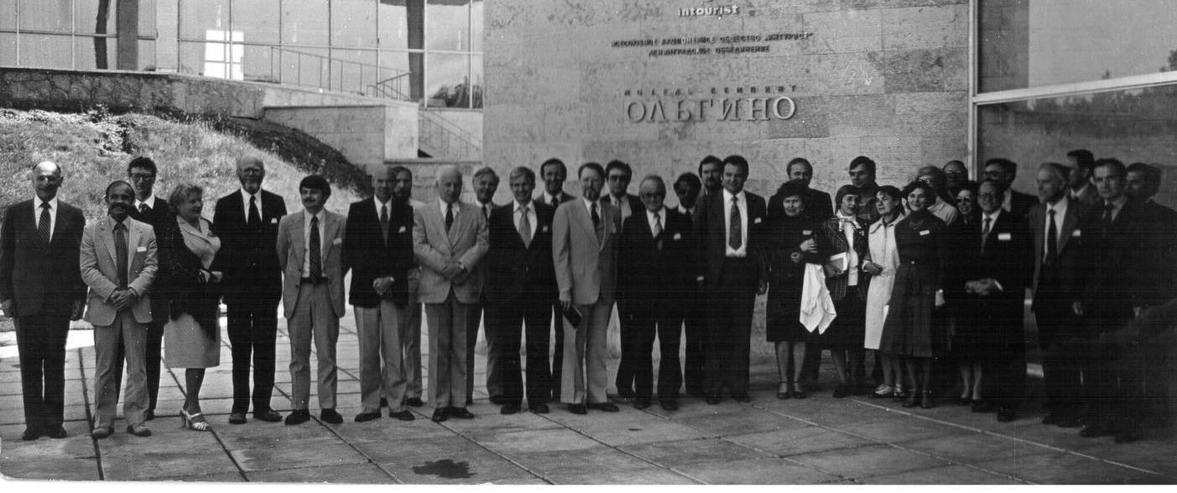

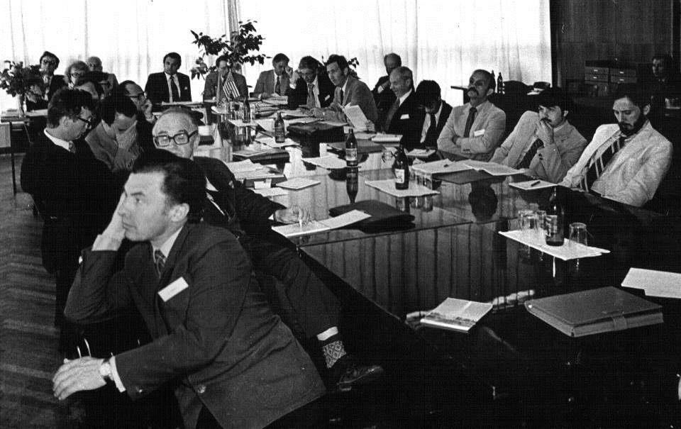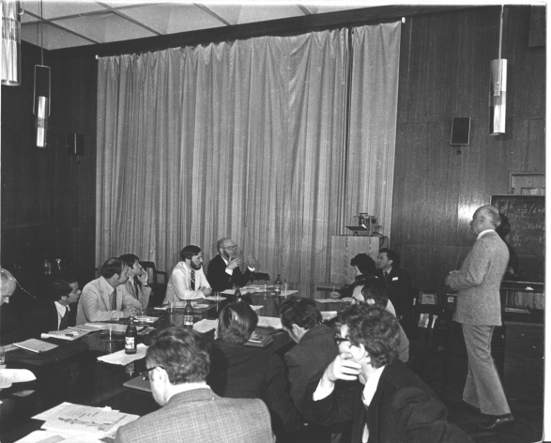

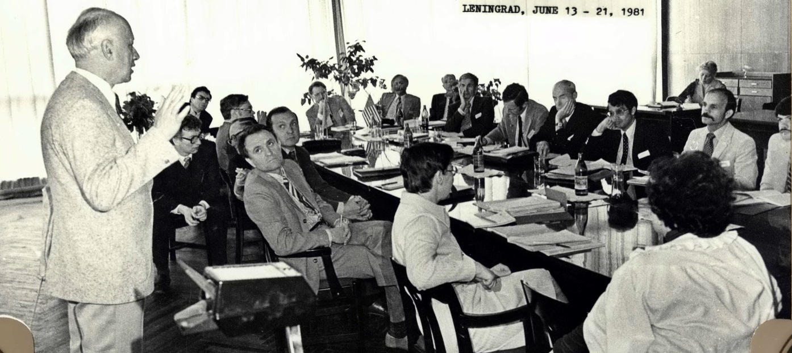

Рисунок 2. Участники и рабочие моменты семинара РГ-VIII по климатическим последствиям увеличения содержания СО₂ в атмосфере. Ленинград, 13-21 июня 1981 г.

Figure 2. Attendees at the WG-VIII seminar on climate consequences of atmospheric CO₂ increase. Leningrad, 13-21 June 1981.

Дальнейшее развитие сотрудничества

В течение нескольких лет советские и американские ученые расходились во мнениях относительно деталей проявления эффекта увеличения содержания СО₂ в атмосфере. В значительной степени эти разногласия были вызваны тем, что рассматривались различные базы данных и, соответственно, им давалась различная интерпретация. Для устранения этих противоречий 13-21 июня 1981 г. в Ленинграде был проведен очередной семинар РГ-VIII по климатическим последствиям увеличения содержания СО₂ в атмосфере. На рис. 2 представлены фотографии участников семинара и нескольких рабочих моментов. Обсуждались 1) углеродный цикл и изменения концентрации CO₂; 2) изменения палеоклимата как аналог современных и будущих климатических изменений; 3) данные мониторинга СО₂ в атмосфере и 4) модельные исследования изменения климата, обусловленного СО₂. По результатам семинара был опубликован отчет на английском и на русском языках, в котором приводится следующее заключение:
1) Воздействие антропогенной деятельности на атмосферу возрастает с такой скоростью, что влияние на глобальный климат становится все более заметным. Особенно это касается повышения уровня CO₂ в атмосфере в результате сжигания ископаемого топлива.
2) Климатические модели показывают, что основным последствием увеличения содержания CO₂ может быть глобальное потепление на несколько градусов Цельсия в 21 веке. Такое потепление может произойти уже в 2030-2060 годах.
3) Оценки, полученные в результате модельных и эмпирических исследований, показывают, что наибольшее потепление, скорее всего, произойдет в высоких широтах.
4) Такое потепление и связанные с ним изменения количества осадков и других климатических элементов могут иметь важные последствия для биосферы, сельского хозяйства и других видов экономической деятельности.
Этот доклад знаменателен тем, что ученые обеих стран впервые пришли к согласию относительно качественных аспектов проблемы изменения климата, хотя количественные оценки по-прежнему сильно различались. Также наметилось «разделение функций», при котором советские ученые развивали эмпирические исследования, в то время как американская сторона была ответственна за моделирование климата. Следует, однако, отметить, что в ходе продолжительных визитов в США советские ученые принимали активное участие и в разработке различных блоков климатических моделей.
Находясь в Орегонском государственном университете, Владимир Юрьевич Сергин (Тихоокеанский институт географии, Владивосток) подготовил доклад «Численное моделирование динамики палеоклимата». Он также опубликовал статью в журнале Science во время работы в национальном центре атмосферных исследований США (National Center for Atmospheric Research, NCAR), озаглавленную «Происхождение и механизм крупномасштабных климатических колебаний». Валентин Петрович Мелешко (ГГО) во время своего визита в GFDL в соавторстве с Ричардом Вэзеролдом (R. Wetherald) опубликовал в Journal of Geophysical Research работу под названием «Влияние географического распределения облаков на климат: численный эксперимент с использованием модели общей циркуляции атмосферы». Геннадий Павлович Курбаткин (Вычислительный центр Сибирского отделения Академии наук СССР) также посетил GFDL, где провел расчеты для изучения влияния влажности почвы на интенсивность общей циркуляции атмосферы.
Во время продолжительного визита в NCAR двое советских ученых, Владимир Валентинович Александров (Вычислительный центр АНСССР) и Владимир Юрьевич Сергин, путем численных экспериментов с моделью общей циркуляции (МОЦ) проанализировали автокорреляцию отдельных климатических переменных, включая давление, температуру и осадки. Эти результаты заметно улучшили понимание природы климатической изменчивости.
Рабочие визиты специалистов по моделированию отнюдь не были односторонними. Американские ученые посетили вычислительный центр в Новосибирске, институты в Москве и Ленинграде, где состоялись обсуждения важнейших на тот момент времени вопросов параметризации облаков, процессов обратной связи климатических параметров с облачностью и трехмерного распределения облаков. Джеральд Р. Норт (Gerald R. North) из Лаборатория Годдарда (NASA) посетил ГГО для обсуждения аналитических формулировок простых климатических моделей. Полученные им результаты были опубликованы в 1980 году в работе под названием «Простые математические модели глобального климата». Роберт Д. Сесс (Robert D. Cess) из Университета штата Нью-Йорка в Стоуни-Брук принял участие в проекте с Институтом физики атмосферы АН СССР в Москве по разработке схем параметризации для учета влияния аэрозолей на климат.
Полученные совместно советскими и американскими учеными модельные оценки атмосферных последствий ядерной войны являются непосредственным результатом деятельности РГ-VIII. Владимир Валентинович Александров в ходе своего визита в США провел численные эксперименты с использованием модели общей циркуляции Минца-Аракавы, которая была до этого обновлена профессором Уильямом Гейтсом (William Lawrence Gates) и его группой в Университете штата Орегон.
На основе этих расчетов были сформулированы выводы о том, каковы могут быть последствия ядерного конфликта в зависимости от его интенсивности. По самому «мягкому» сценарию происходило уменьшение глобальной температуры примерно на 1 °С на один год. Промежуточный сценарий, получивший название «ядерная осень», приводил к похолоданию на 2–4 °С в течение нескольких лет. Наиболее сильный сценарий «ядерной зимы», несомненно, губителен для человечества, поскольку при его реализации происходит падение температуры на 15–20, °С продолжающееся не менее 10 лет.
Результаты этой большой работы были представлены на совещании РГ-VIII в Ленинграде в 1984 году. Его участники показаны на фото на рисунке 3. Руководили этой работой с советской стороны Георгий Сергеевич Голицын (в ту пору член-корреспондент АН СССР, а с 1987 г. академик АН СССР) и ученый из Национальной лаборатории ядерных исследований им. Лоуренса Ливермора Майкл Маккракен (Michael MacCracken), ставший после У. Гейтса сопредседателем РГ-VIII в 1984 г.

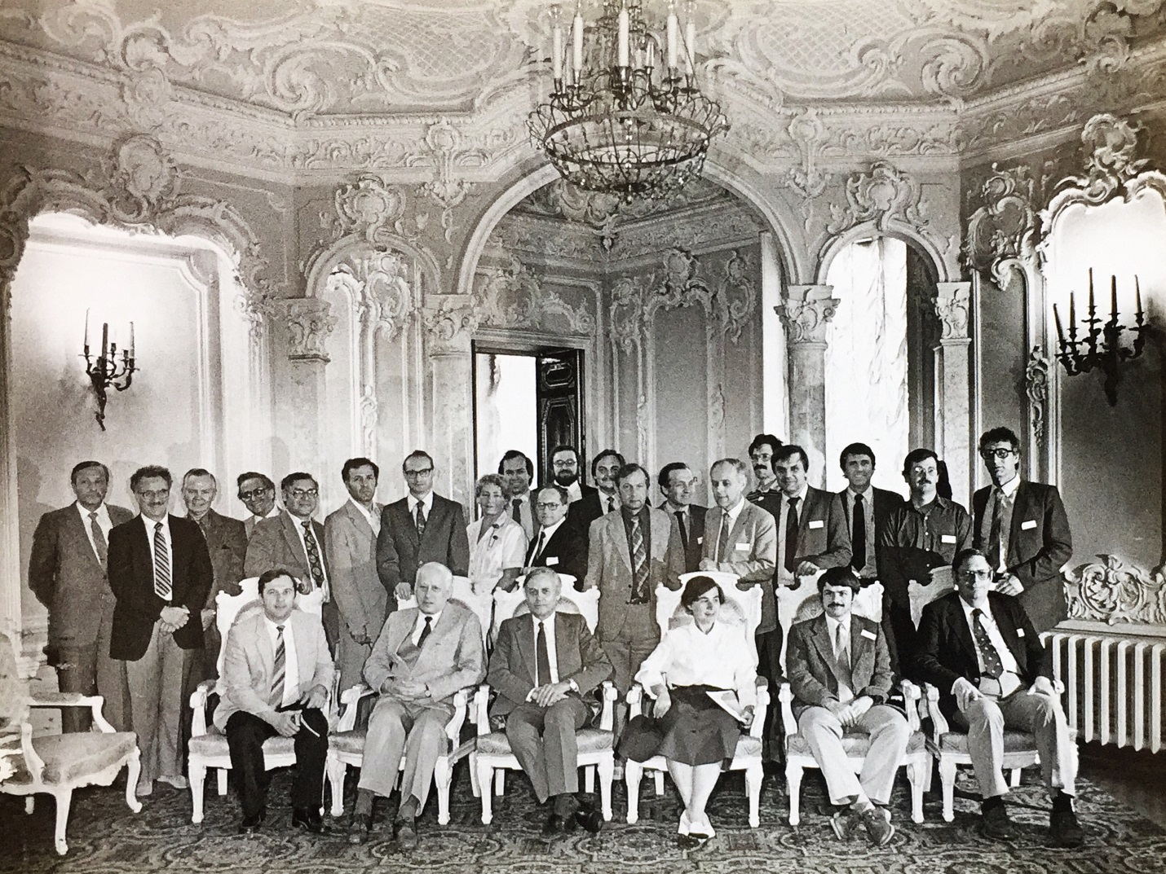

Рисунок 3. Участники совещания РГ-VIII по климатическим последствиям ядерного конфликта. Ленинград, 1984 г.
Figure 3. Attendees at the WG-VIII conference on climate consequences of the nuclear conflict. Leningrad, 1984.

По мнению многих участников РГ-VIII, кульминацией ее деятельности стала подготовка совместного отчета об изменении климата и его последствиях. Соответствующий запрос исходил от президентов двух стран, Михаила Горбачева и Рональда Рейгана, принявших на встрече в Рейкьявике в 1986 г. специальное коммюнике о необходимости такой работы. Она была поручена РГ-VIII, в ней участвовали все лучшие специалисты обеих стран.
В 1987 г. в Принстоне было проведено координационное совещание по подготовке отчета, участники которого показаны на фото на рисунке 4. Как впоследствии неоднократно отмечал М.И. Будыко, одним из самых ярких эпизодов этого совещания для него стало личное знакомство и продолжительные беседы с будущим лауреатом Нобелевской премии по физике (2021 г.) Сюкуро Манабе, которого он считал величайшим климатологом современности (М.И. Будыко и С. Манабе стоят рядом в центре первого ряда на фотографии).
На английском языке отчет вышел в 1990 г., на русском – в 1991 г. Эти публикации не остались без внимания. Так, президент США Рональд Рейган вскоре после публикации отчета прислал благодарственное письмо сопредседателю РГ-VIII М. Маккракену, поблагодарив его за выполненную работу.

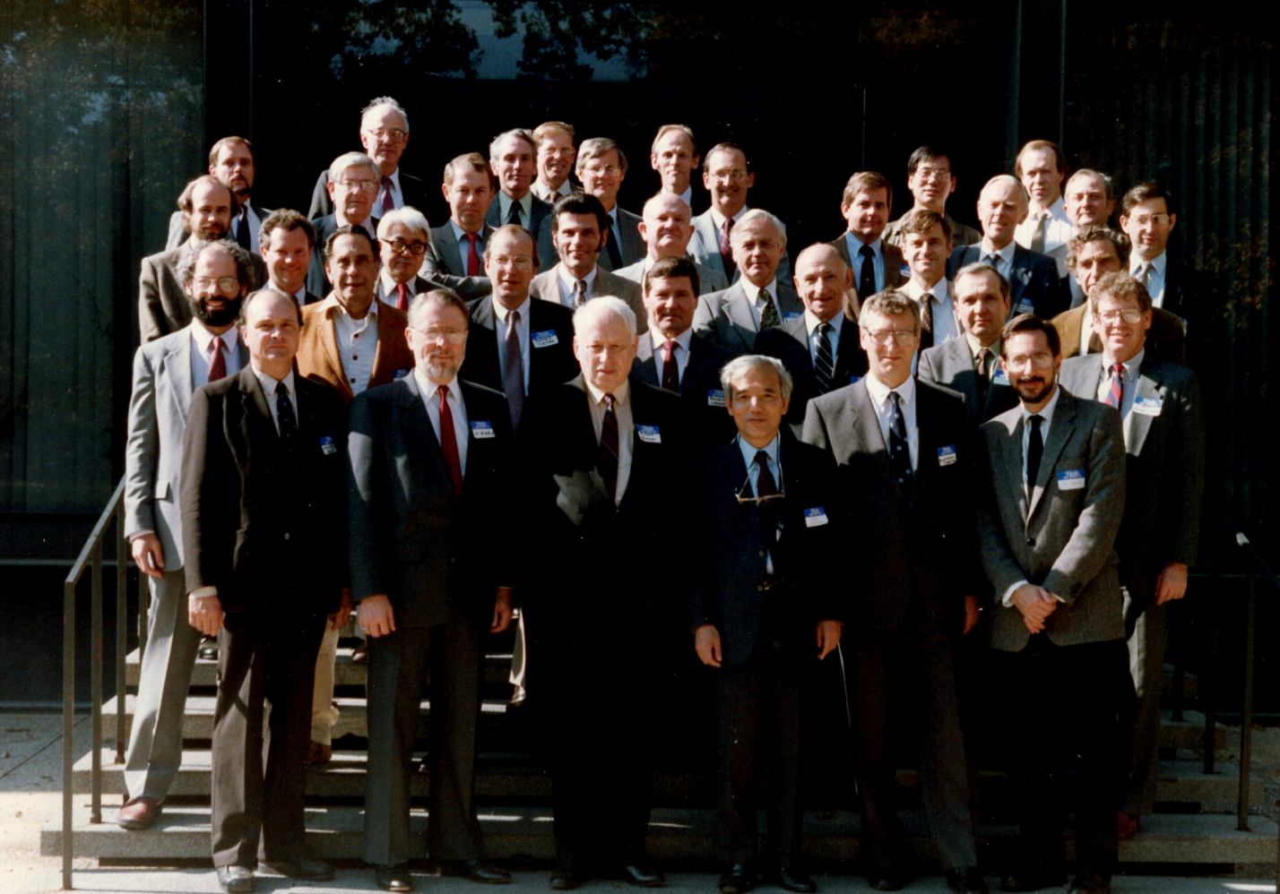

Рисунок 4. Участники совещания РГ-VIII по подготовке отчета об изменении климата и его последствиях. Принстон, США, 1987 г. Первый ряд (6 человек): А. Величко, Eu. Bierly, M. Будыко, S. Manabe, K. Винников, A. Hecht. Второй ряд (7 человек): A. Robock, F. Koomanoff, D. Tirpak, В. Лобанов, J. Mirabito, С. Хмелевцов, D. Cayan. Третий ряд (6 человек): неизвестный участник, K. Miyakoda, M. Schlesinger, W. Gates, J. Kutzbach, A. Lachenbruck. Последующие ряды, слева направо (17 человек): F. Nelson, неизвестный участник, R. Jenne, N. Rosenberg, J. Perry, J. Miller, J. Mahlman, B. Doos, J. Fletcher, J. Potter, M. MacCracken, неизвестный участник, W.-C. Wang, И. Кароль, J. Hansen, R. Etkins, J. Brown.
Figure 4. Attendees at the WG-VIII conference on preparation of the report on climate change and its consequences. Princeton, USA, 1987. First Row (6 people): A. Velichko, Eu. Bierly, M. Budyko, S. Manabe, K. Vinnikov, A. Hecht. Second Row (7 people): A. Robock, F. Koomanoff, D. Tirpak, V. Lobanov, J. Mirabito, S. Khmeletsov, D. Cayan. Third Row (6 people): unidentified participant, K. Miyakoda, M. Schlesinger, W. Gates, J. Kutzbach, A. Lachenbruck. Back rows (17 people from left to right): F. Nelson, unidentified participant, R. Jenne, N. Rosenberg, J. Perry, J. Miller, J. Mahlman, B. Doos, J. Fletcher, J. Potter, M. MacCracken, unidentified participant, W.-C. Wang, I. Karol, J. Hansen, R. Etkins, J. Brown.

Заключение
По прошествии времени становится особенно ясно видно, насколько эффективной оказалась модель международного сотрудничества, реализованная в работе РГ-VIII, которая сочетала в себе научные исследования и научную дипломатию. Ее успех во многом был обусловлен политической волей руководителей двух держав, межгосударственные отношения которых были весьма сложными. Однако они согласились дать возможность научным сообществам своих стран объединить научный потенциал при решении политически нейтральной задачи глобальной значимости и существенно продвинуть понимание проблемы изменения глобального климата, ее причин и последствий.
Важно подчеркнуть долговременный эффект, который РГ-VIII оказала на развитие международного сотрудничества по изучению изменения климата. Помимо упомянутых в статье конкретных научных результатов и знаковых публикаций, она подготовила предпосылки для учреждения в 1987-1988 гг. Всемирной метеорологической организацией (ВМО) и Программой ООН по окружающей среде (ЮНЕП) Межправительственной группы экспертов по изменению климата (МГЭИК).
Благодаря работе РГ-VIII, в 1990 г., до выхода Первого оценочного отчета МГЭИК, впервые была продемонстрирована возможность прямой передачи выводов научного сообщества по актуальным глобальным вопросам лицам, принимающим политические решения. В отличие от МГЭИК, в которой участвуют эксперты 195 стран, эти выводы базировались на исследованиях только лишь советских и американских ученых. Тем не менее, большинство приводимых ниже выводов, сформулированных в совместном отчете 1990 г., полностью соответствуют тому, что в последующем было представлено в наиболее «видимых» и часто цитируемых «Резюмe для политиков» Оценочных докладах МГЭИК. Выводы эти, сформулированные в резюме отчета (MacCracken et al., 1990), таковы:
- Начиная с 1970-х годов советские и американские ученые признали неизбежность глобального потепления как следствия продолжающихся изменений состава атмосферы;
- Анализ наблюдений ученых обеих стран показывает, что за последние сто лет средняя глобальная температура повысилась на 0.4-0.5 ºC;
- При концентрации CO₂ и других парниковых газов, примерно эквивалентной той, которая ожидается к началу XXI века, как эмпирические, так и модельные подходы позволяют предположить, что глобальное потепление в течение следующей четверти века будет примерно эквивалентно потеплению в прошлом веке;
- Ожидается, что повышение температуры будет более значительным в высоких, чем в низких широтах, и будет более значительным зимой, чем летом;
- Оба подхода также предполагают, что в США и СССР в целом будет выпадать больше осадков, особенно зимой. В некоторых регионах могут наблюдаться более частые интервалы повышенного испарения, в результате чего эти регионы будут иметь тенденцию становиться более сухими по сравнению с текущими средними условиями;
- При дальнейшем увеличении концентрации парниковых газов как моделирование, так и эмпирические подходы свидетельствуют о том, что потепление будет продолжаться до 2050 года и далее.
- Потенциальные последствия этих глобальных тенденций для сельского и водного хозяйства и для общества в целом могут быть чрезвычайно серьезными. Согласованное международное внимание должно быть по-прежнему сосредоточено на дальнейшем углублении нашего понимания потенциальных последствий и изучении возможных ответных мер на ожидаемые изменения и воздействия;
- Предстоящие задачи по меньшей мере столь же велики, как и достигнутые к настоящему времени успехи РГ-VIII.

Все эти, и многие другие выводы отчета 1990 г. остаются актуальными и сегодня.

Благодарности

Автор признателен М. Маккракену, усилиями которого удалось установить имена многих запечатленных на фотографиях американских участников совещаний РГ-VIII.

Список литературы (References)

Anisimov O. 2022. Researching permafrost change requires all hands.- Nature Reviews Earth & Environment, vol. 3, No. 1, pp. 8-9.
Anisimov O.A., Orttung R., Nyland K., Sergunin A.A. 2020. Cold War Legacy of Science Cooperation Offers Hope Today.- Russian Analytical Digest, No. 253, pp. 9-11.
Bierly E.W., Mirabito J.A. 1984. The U.S.-U.S.S.R. Agreement on Protection of the Environment and its Relationship to the U.S. National Climate Program.- Bulletin of the American Meteorological Society, No. 1, pp. 11-19.
Budyko M.I. 1969. The effect of solar radiation variations on the climate of the Earth.- Tellus, No. 1, pp. 611-619.
López-Blanco E., Topp-Jørgensen E., Christensen T.R., Rasch M., Skov H., Arndal M.F., Bret-Harte M.S., Callaghan T.V., Schmidt N.M. 2024. Towards an increasingly biased view on Arctic change.- Nature Climate Change, No 2, pp. 152-155.
MacCracken M.C., Hecht A.D., Budyko M.I., Izrael Y.A. (Eds.) 1990. Prospects for Future Climate: A Special US/USSR Report on Climate and Climate Change. – Michigan, Lewis Chelsea, 270 p.
Oldfield J. 2016. Mikhail Budyko’s (1920–2001) contributions to Global Climate Science: from heat balances to climate change and global ecology.- WIREs Climate Change, vol. 7 pp. 682-692.
Oldfield J. 2018. Imagining climates past, present and future: Soviet contributions to the science of anthropogenic climate change, 1953-1991.- Journal of Historical Geography, vol. 60, No. 1, pp. 41-51.
Robinson N.A. 1988. The U.S. - U.S.S.R. Agreement to Protect the Environment: 15 Years of Cooperation. – In: Pace Law Faculty Publications. – New York, Pace University, pp. 403-447.
Weart S. 1990. Interview of Mikhail Budyko on 1990 March 25. Niels Bohr Library & Archives, American Institute of Physics, College Park, MD USA, www.aip.org/history-programs/niels-bohr-library/oral-histories/31675.

Заметим, что в современной литературе этот вывод, сделанный в 1981 г., назвали бы атрибуцией наблюдаемых изменений климата.

